Sprint | História |  | Versão | Pacote |  | Id testlink
Linx ERP FFCA - S#24-10 | LINXERP-19764 |  | 8.01.0007 | HF 02.24.010 |  | SHOP-VL-7248 / SHOP-VL-8289  SHOP-VL-8290 / SHOP-VL-8291  SHOP-VL-8292 / SHOP-VL-6592  SHOP-VL-7012 / SHOP-VL-5903  SHOP-VL-8293
Banco teste |  | Servidor |  |  | Período teste |  | Analista
INOVACAO_LinxERP |  | \\qa-erp-app.linxdev.local |  |  | 15/10 à 21/10 |  | Alessandra Silva
Tela 100126 - Não permite alterar classificação fiscal mesmo estando como Inativa

Descrição

Critérios de aceite
Critério de Aceite 1: MDM FISCAL
Dado que estou na tela 009256 - Atualização de tabelas Fiscais,
Quando atualizar a tabela do MDM Fiscal
Então as informações são salvas corretamente e exibidas na tabela classif_fiscal e na Tela 003006 - Classificações Fiscais e IPI{{ }}

Critério de Aceite 2: Tela 003006 - Classificações Fiscais e IPI
Dado que estou na tela de 003006 - Classificações Fiscais e IPI,
Quando verificar se foi adicionado as colunas com Data Início e Data Fim,
Então as informações são exibidas na tabela classif_fiscal

Critério de Aceite 3: Alteração permitida com Data Fim e Inativo
Dado que o item fiscal possui movimentação e a classificação fiscal está com Data Fim e Inativa,
Quando o usuário tentar alterar a classificação fiscal,
Então o sistema permite a alteração.

Critério de Aceite 4: Alteração bloqueada sem Data Fim e não Inativa
Dado que o item fiscal possui movimentação e a classificação fiscal está ativa (sem Data Fim e não marcada como Inativa),
Quando o usuário tentar alterar a classificação fiscal,
Então o sistema bloqueia a alteração e exibe uma mensagem de erro. (Item selecionado possui movimentação fiscal. Os campos Tributação de Origem e Classificação fiscal não poderão ser alterados!)

Critério de Aceite 5: Alteração permitida sem movimentação
Dado que o item fiscal não possui movimentação,
Quando o usuário tentar alterar a classificação fiscal,
Então o sistema permite a alteração, independentemente do status de Data Fim e Inativo.

Critério de Aceite 6: Validação dos Itens fiscais no EFD ICMS IPI com Notas retroativas e NCM do Item fiscal atualizado (Diferente do que está na NF)
Dado que existe uma Nota fiscal já emitida com o NCM Inativo
Quando alterar o Item fiscal/Produto e Materiais com o NCM Ativo
Então o resultado esperado é ao gerar o TXT e passar no Validador, é que não apresente Erros, nem divergências, relacionados ao NCM do Item

Roteiro de Testes e Validação.
- Critério de Aceite 1: MDM FISCAL
- Atualização feita através da tela: 009256 - Atualização de tabelas Fiscais.

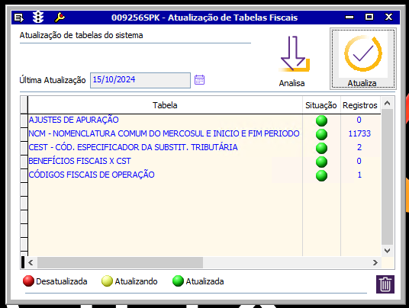

- Critério de Aceite 2: Tela 003006 - Classificações Fiscais e IPI
- Colunas Data Inicio e Data Fim criadas na tela 003006 - Classificações Fiscais e Ipi.
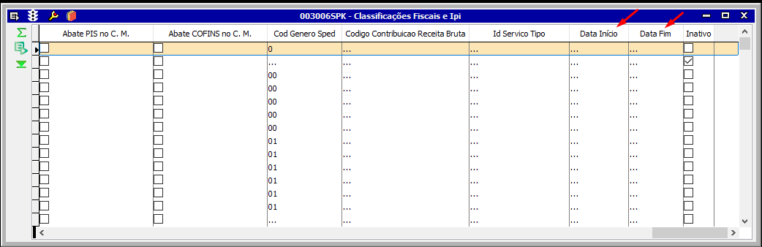

- Critério de Aceite 3: Alteração permitida com Data Fim e Inativo
- Verificado na tela 003006 que a classificação fiscal 29398000 esta com o campo Data Fim preenchido e Inativa.
A mesma classificação foi utilizada em um item fiscal onde houve uma Entrada de Consumíveis.
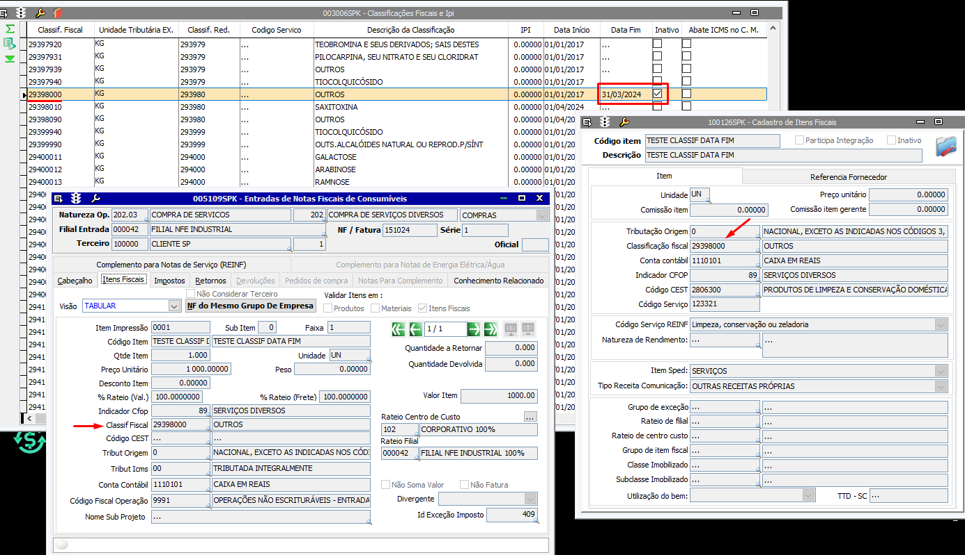

- Ao tentar alterar o item na tela 100126 - Cadastro de Itens Fiscais, apresenta a seguinte mensagem: Item selecionado possui movimentação fiscal. O campo Tributação de Origem não poderá ser alterado!
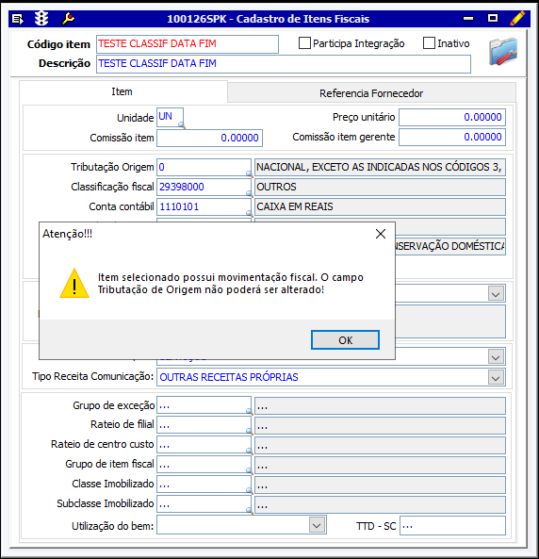

- Então é permitido a alteração da Classificação Fiscal.
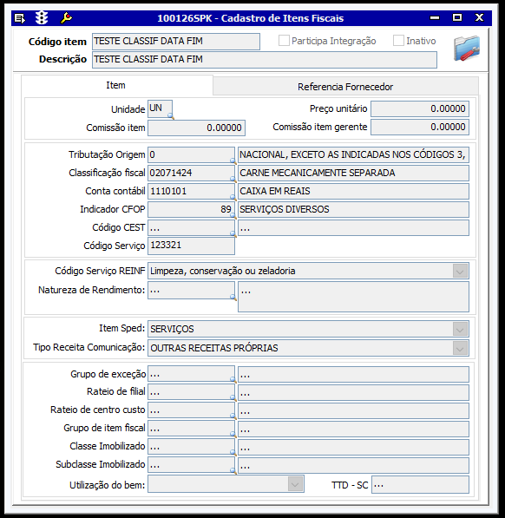

- Critério de Aceite 4: Alteração bloqueada sem Data Fim e não Inativa
- Verificado na tela 003006 que a classificação fiscal 97069000 esta com o campo Data Fim em branco e o Inativo desmarcado.
A mesma classificação foi utilizada em um item fiscal onde houve uma movimentação fiscal.

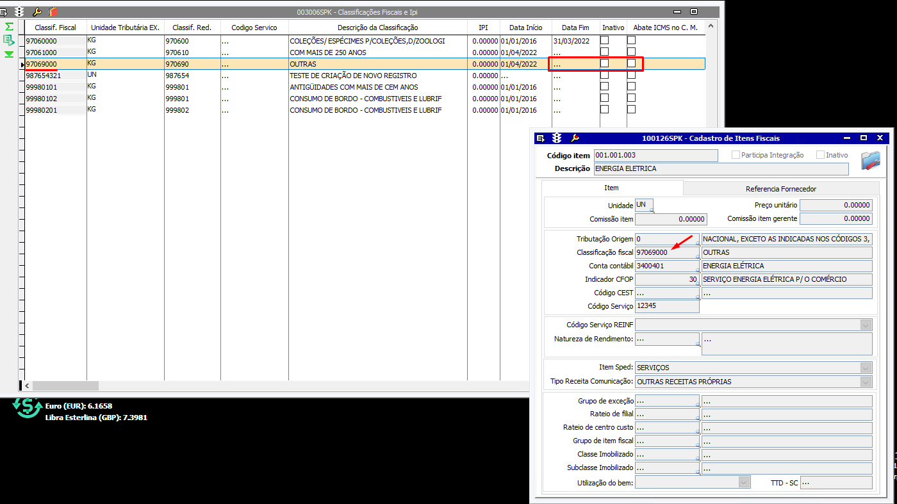

- Ao tentar alterar o item na tela 100126 - Cadastro de Itens Fiscais, apresenta a seguinte mensagem: Item selecionado possui movimentação fiscal. Os campos Tributação de Origem e Classificação fiscal não poderão ser alterados!
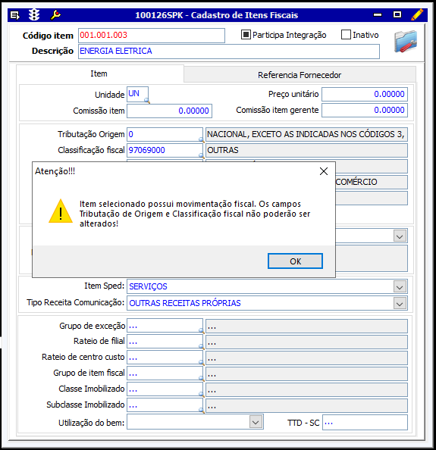

- Então não é permitido alterar a Classificação Fiscal do Item.
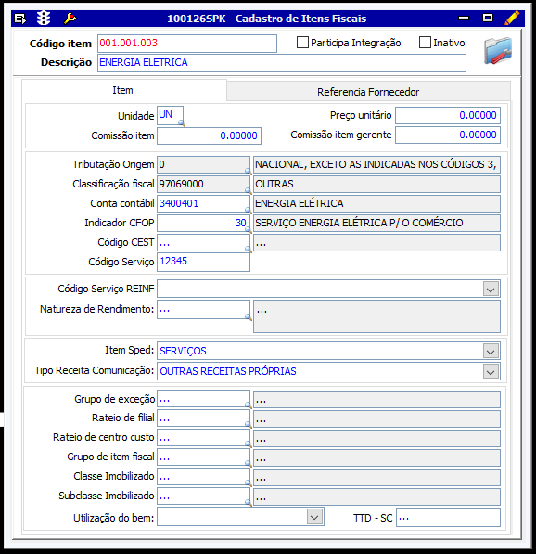

- Critério de Aceite 5: Alteração permitida sem movimentação
- Verificado na tela 003006 que a classificação fiscal 99980101 esta com o campo Data Fim em branco e o Inativo desmarcado.
A mesma classificação foi incluída em um item fiscal onde não houve movimentação.

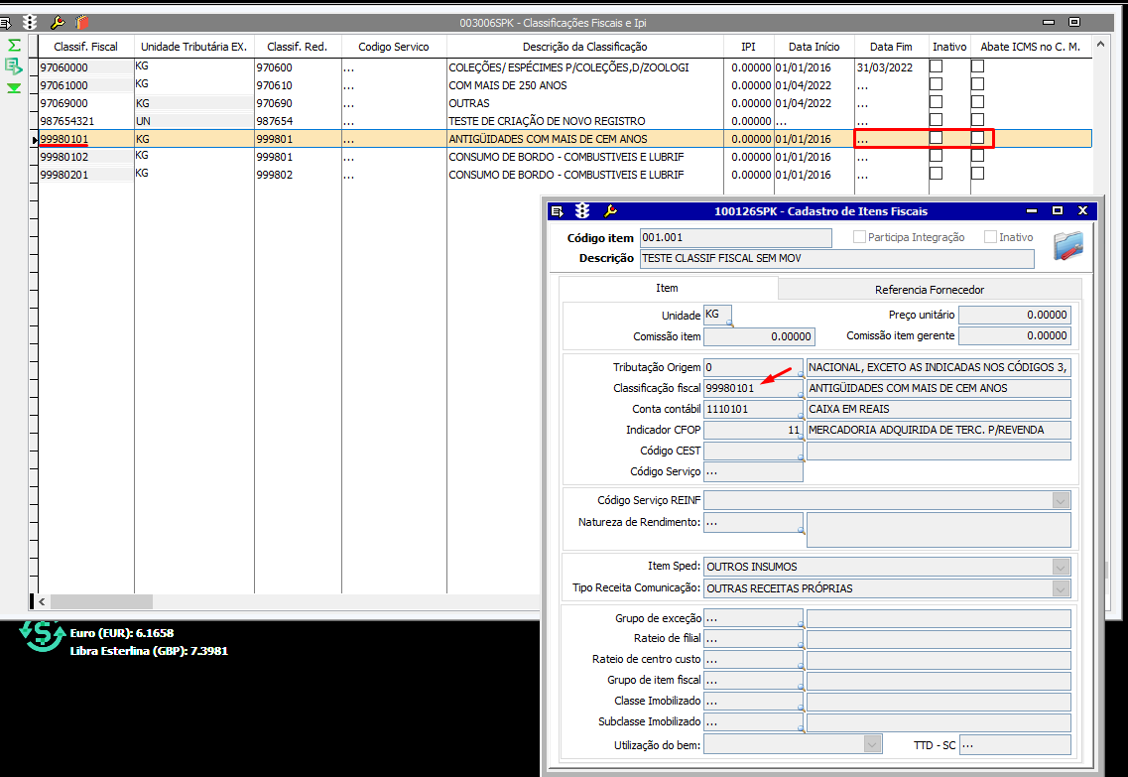

- Então ao tentar alterar o sistema permite sem exibir mensagens de alerta.
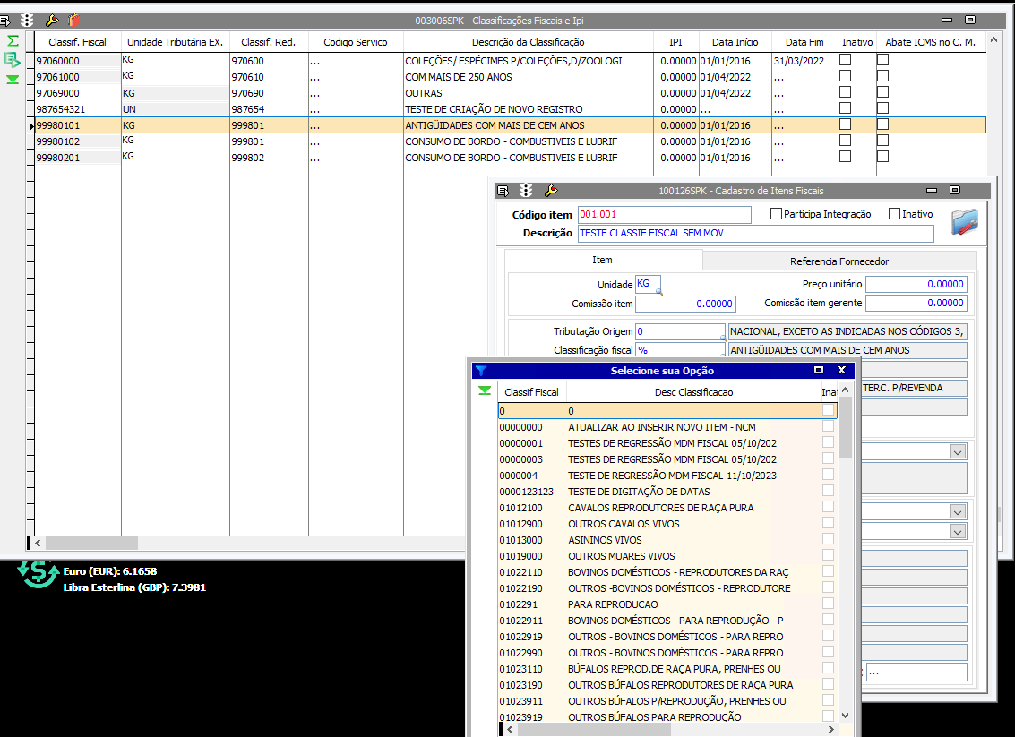

- Critério de Aceite 6: Validação dos Itens fiscais no EFD ICMS IPI com Notas retroativas e NCM do Item fiscal atualizado (Diferente do que está na NF)
- Nota Fiscal emitida com uma Classificação fiscal Ativa e sem Data Fim.
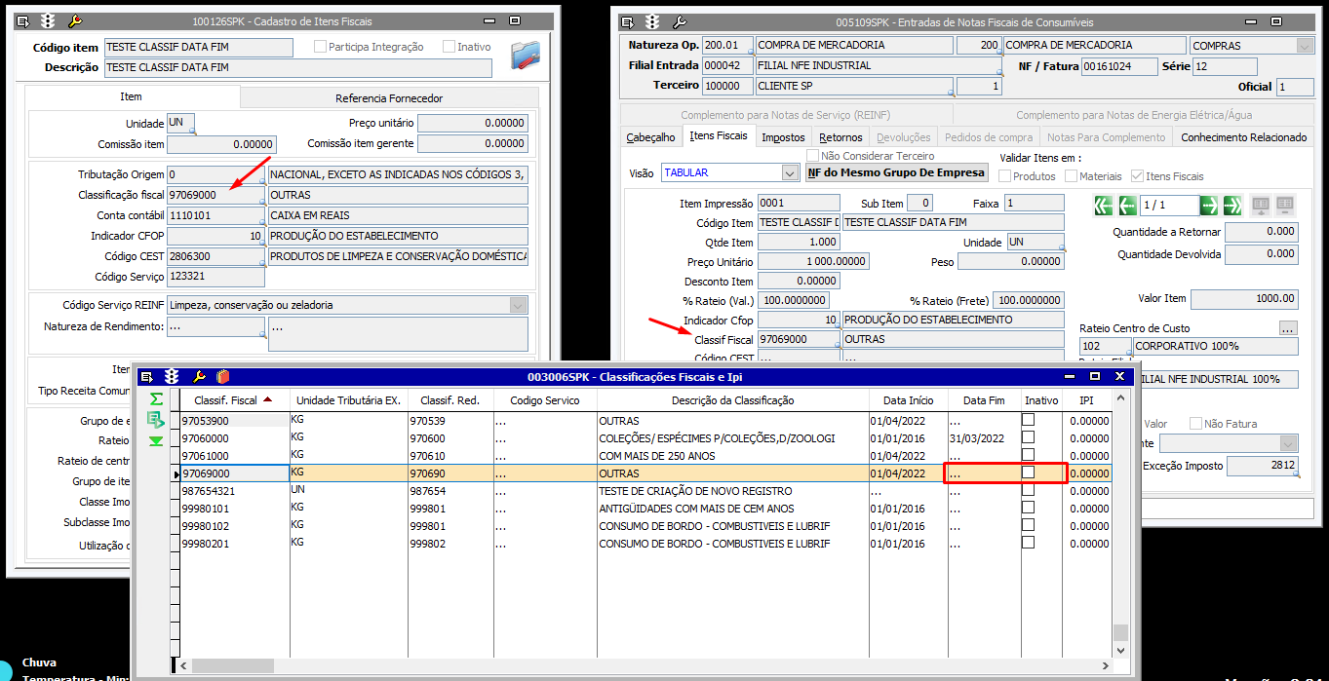

- Alterado a Classificação Fiscal para Inativa e no Cadastro do Item Fiscal foi trocado a Classificação Fiscal para uma nova e ativa.
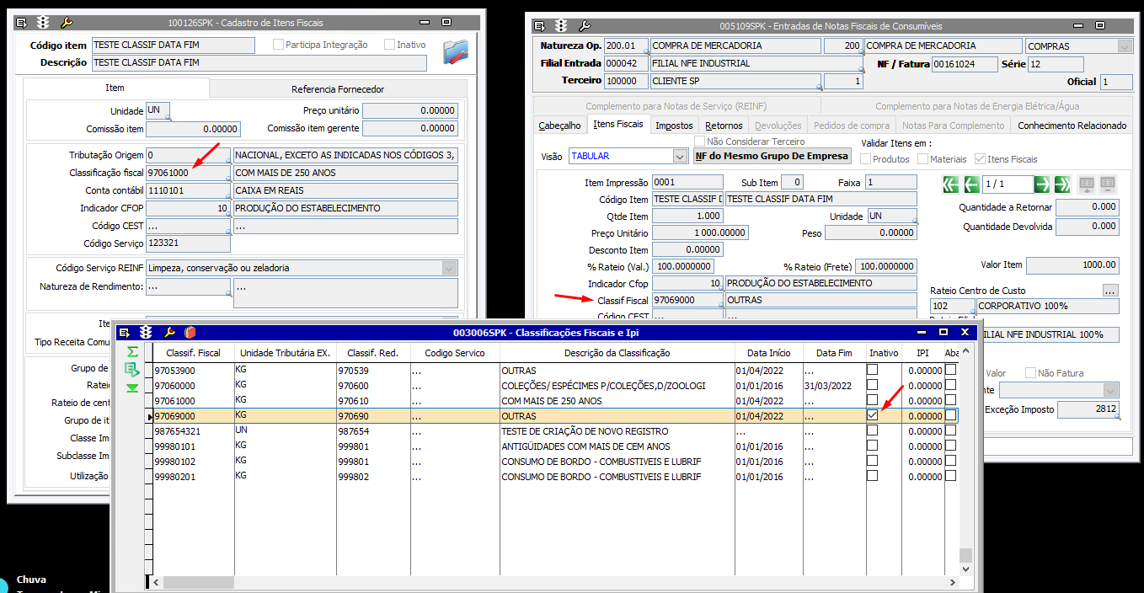

- Gerado o Sped Fiscal através da tela 012334 - EFD ICMS / IPI buscando o NCM do Cadastrod o Item Fiscal no registro 0200.
